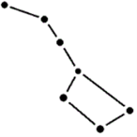
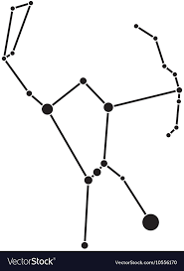
Máloco fascinuje člověka tak, jako pohled na noční oblohu posetou
hvězdami. Z hvězdné oblohy se toho dá mnoho zjistit.
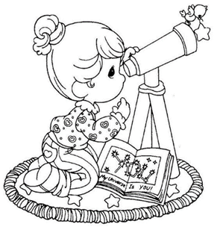

Týdenní plán: __________________________
ČJ – 1) Vybarvi všechna políčka, ve kterých je chyba. Když to správně
provedeš, vznikne barevné slovo.
2) Formou hádanky popiš alespoň třemi větami libovolnou pohádkovou
bytost, abychom ji po přečtení uhodli.
Např. Je to zábavné děvčátko se zrzavými vlasy spletenými do copu. Má pihatý nos. Nosí dlouhé punčochy, šaty a velké boty. Na rameni nosí opičku. (Pipi Dlouhá punčocha)
M – Procvičuj pamětné sčítání a odčítání čísel v tabulce.
Uč: str.24/ cv.63 – Přepiš a vypočítej 2. a 3. sloupeček.
PRV – PL zaměřený na orientaci v krajině

